  для детей подготовительной группы по теме «Деревья»  1. Во время прогулки показать ребенку разные виды деревьев:  - рассмотреть и сравнить хвойные и лиственные деревья: ель, сосну, лиственницу, березу, клен, рябину, тополь…;  - объяснить, почему деревья называются хвойными и лиственными;  - отметить особенности строения деревьев (ствол, ветви, листья, хвоя, шишки, плоды и т.д.).  Закрепить обобщающее понятие «хвойные деревья», «лиственные деревья».  2. «Ответь на вопросы»  Береза, клен, осина, липа - что это?  Какие еще деревья ты знаешь? (написать) _________________________  ______________________________________________________________  Какого цвета были листья на деревьях летом?  Какого цвета стали листья на деревьях осенью?  3. Покажи самый толстый ствол и самый тонкий. Раскрась только их.  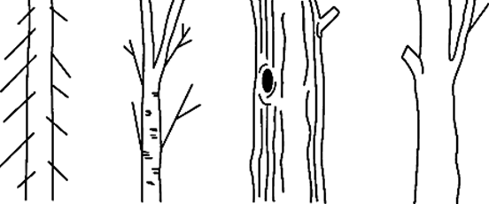  4. «Сравни» (дописать)  У дуба ствол толстый, а у березы - ________________.  Сосна высокая, а куст ________________.  У березы листья, а у елки ________________. | 5. «У дома и в лесу» (дописать)  У дома растет клен, а в лесу растут клены.  У дома растет береза, а в лесу растут _________________.  У дома растет дуб, а в лесу растут ___________________.  У дома растет елка, а в лесу растут ___________________.  6. «Один – много» (дописать)  дерево, деревья, много деревьев  лист - _________, много ___________  куст - кусты - много кустов  ствол - ________, много ___________  ветка - _________, много __________  7. Раскрась птичку, которая летит к елочке в синий цвет, которая от елочки в желтый. В какой цвет закрасишь елочку?  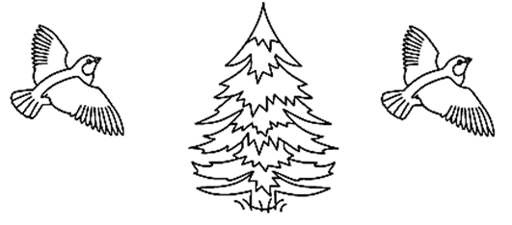  8. «Сосчитай до пяти»  Один дубовый листочек, два дубовых листочка, три дубовых листочка, четыре дубовых листочка, пять дубовых листочков.  Одна березовая ветка, две березовые ветки, три березовые ветки, четыре березовые ветки, пять березовых веток.  9. Выучи загадку, ответ нарисуй в прямоугольнике.  Краснеют, желтеют,  С деревьев опадают,  В воздухе кружатся  И на землю ложатся.

